**«**Электронные образовательные ресурсы на уроках английского языка на различных этапах изучения и закрепления материала в условиях перехода на ФГОС.»

Автор Ломакина М.Ю.

"Дитя мыслит образами, звуками, красками".

К.Д. Ушинский

В век высоких компьютерных технологий современный ребёнок живёт в мире электронной культуры. Меняется и роль учителя в информационной культуре — он должен стать координатором информационного потока. Следовательно, учителю необходимо владеть современными методиками и новыми образовательными технологиями, чтобы общаться на одном языке с ребёнком. Одной из основных частей информатизации образования является использование информационных технологий в образовательных дисциплинах. Сегодня в традиционную схему «учитель—ученик—учебник» вводится новое звено — компьютер, а в школьное сознание — компьютерное обучение.  
 Ещё несколько лет назад использование в учебном процессе информационных технологий, в том числе электронных образовательных ресурсов, поощрялось, однако не являлось обязательным. Ситуация существенно изменилась с принятием и введением в действие федеральных государственных образовательных стандартов (ФГОС) 2 поколения.  
ФГОС фактически обязывают педагогов использовать в образовательном процессе ЭОР и научить их разумному и эффективному использованию своих учеников.

Под электронными образовательными ресурсами (ЭОР) сегодня понимаются и элементарные информационные объекты (фотографии, видеофрагменты, звукозаписи, текстовые документы, анимации, интерактивные модели, задания в тестовой форме и т.д.), и комбинации таких объектов (например, в привязке к определённой теме, конкретному учебнику, предметной области и т.д.).

ЭОР бывают разные:

**Демонстрационные материалы** включают такие ресурсы, как: *иллюстрации, рисунки, фотографии, плакаты, презентации, схемы с текстовым сопровождением или просто текст*. Эти материалы по сути являются современным воплощением традиционных средств обучения таких, как: видеофильмы, плакаты, постеры с таблицами и другой наглядный материал, который мог размещен на доске или стенах в классе.

Как правило, демонстрационные материалы представляют собой статичную картинку или последовательность таких картинок (например, презентация в PowerPoint). Применение презентаций на уроках дает возможность анимации, изменения и выделения наиболее значимых элементов при помощи цвета, шрифта, наклона, размера. Так, например, при объяснении образования вопросов в английском языке учащиеся видят, как постепенно перестраивается предложение из повествовательного в вопросительное. При необходимости можно повторить тот или иной этап. Кроме того, в презентации можно добавить фотографии, схемы или таблицы, что еще более усиливает эффект воздействия. Подобный прием в значительной степени опирается на визуализацию, что ведет к лучшему усвоению материала. К демонстрационным материалам относятся также *анимации*, или *видеоролики.*

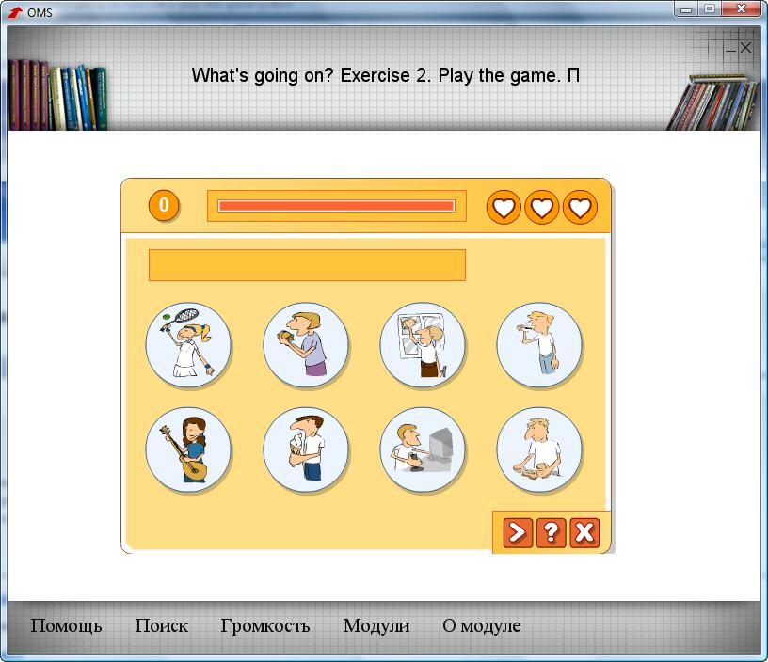

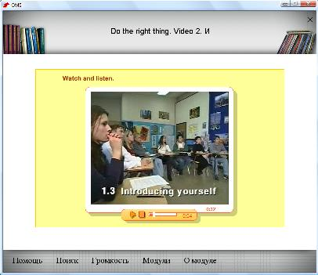

Основная функция таких учебных материалов - наглядно-иллюстративная, они используются, как правило, на этапе презентации нового материала. Хотя использование анимации возможно также при интерактивных заданиях, когда, например, при правильном ответе учащегося на экране "оживает" статичная до тех пор картинка.

Под **интерактивными ресурсами (таблицами, правилами и учебными текстами)** понимаются учебные материалы, которые обеспечивают автоматическую обратную связь с учащимися. Они не только несут демонстрационную функцию, но и служат опорой для анализа языкового и речевого материала, стимулируют устные и письменные высказывания учащихся по изучаемой теме.

*Интерактивные таблицы и правила* используются как на этапе объяснения, так и на этапах закрепления и повторения нового материала.

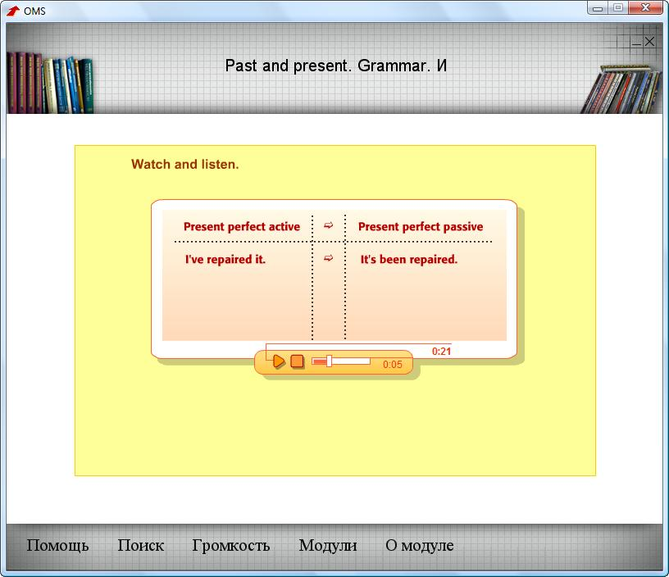

*Интерактивный учебный текст*  представляет собой текст (или ряд последовательно сменяемых текстов) с заданием и/или комментарием, интерактивным рисунком, схемой, рисунком-анимацией.

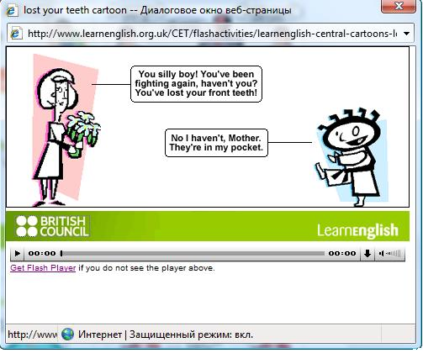

На этапе ознакомления с новой лексикой можно использовать **учебные словари** английского языка. Словари структурированы, имеют меню, по гиперссылкам от позиций которого можно выйти в нужный раздел. Словарные единицы в ряде словарей интерактивны: при их активизации можно вызвать озвучание слова или дополнительную учебную информацию. Их можно использовать онлайн, такие словари делают более удобной работу по чтению и переводу текста, поиску значения незнакомых слов.

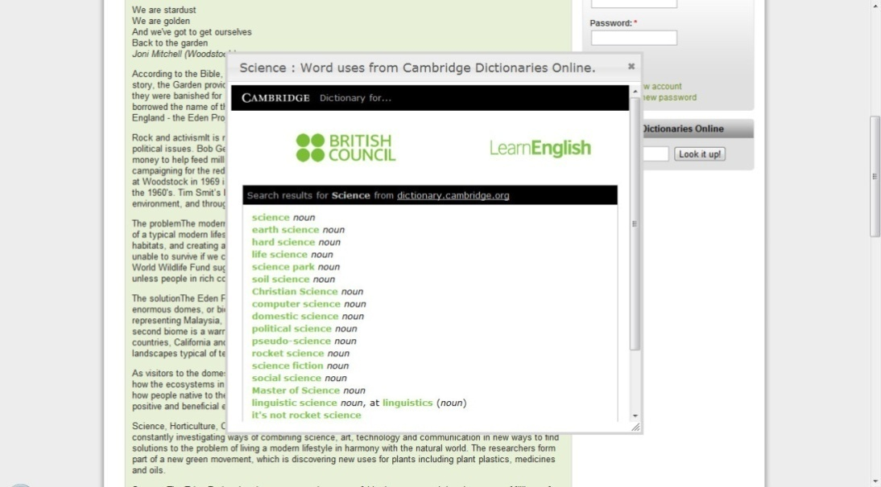

**Электронные задания** ориентированы на индивидуальную самостоятельную работу учащихся, в связи с чем они снабжены функцией помощи и механизмом обратной связи. Основная функция таких заданий - тренировочная на этапе закрепления и контролирующая на этапе контроля. Наиболее распространенным примером этого типа ЭОР являются всевозможные языковые игры.

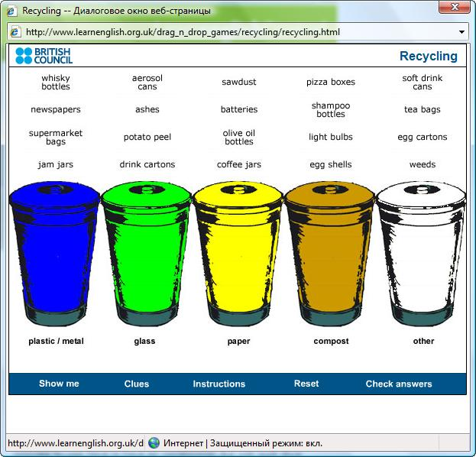

Современные ЭОР способны обеспечить:

• поддержку всех этапов образовательного процесса - получение информации, практические занятия, аттестацию или контроль учебных достижений;  
• расширение сектора самостоятельной учебной работы;  
• изменение ролей преподавателя (поддержка учебного процесса и его координация) и учащихся (активная вовлеченность в учебный процесс);  
• ощущение способности управлять ходом событий и чувство ответственности за получаемый результат;  
• переход ученика от пассивного восприятия представленной информации к активному участию в образовательном процессе;  
• реализацию принципиально новых форм и методов обучения, в том числе самостоятельного индивидуализированного обучения.  
 В общеобразовательных учреждениях могут использоваться следующие категории электронных образовательных ресурсов:  
• ресурсы федеральных образовательных порталов, предназначенные для некоммерческого использования в системе образования Российской Федерации;  
• ресурсы коммерческих образовательных порталов и учебные электронные издания на CD, приобретаемые школами для комплектации медиатек на собственные средства;  
• ресурсы региональных образовательных порталов;  
• ресурсы, разработанные учителями.  
***Что даёт применение ЭОР учителю?***  
1. экономия времени на уроке;  
2. глубина погружения в материал;   
3. повышенная мотивация обучения;   
4. возможность одновременного использования аудио-, видео-, мультимедиа- материалов;  
5. привлечение разных видов деятельности: мыслить, спорить, рассуждать.  
***Что дает ЭОР ученику?***  
1. ИКТ содействует росту успеваемости   
учащихся по предмету;   
2. ИКТ позволяет учащимся проявить себя в новой роли;  
3. ИКТ формирует навыки самостоятельной продуктивной деятельности;   
4. ИКТ способствует созданию ситуации успеха для каждого ученика.   
5. делает занятия интересными и развивает мотивацию.  
6. учащиеся начинают работать более творчески и становятся уверенными в себе.

Используя электронные образовательные ресурсы сети Интернет на уроках английского языка, можно более эффективно решать целый ряд дидактических задач:

• формировать навыки и умения чтения, непосредственно используя материалы сети разной степени сложности;  
• совершенствовать умения аудирования на основе аутентичных звуковых текстов сети Интернет, также соответственно подготовленных учителем;  
• совершенствовать умения монологического и диалогического высказывания на основе проблемного обсуждения представленных учителем или кем-то из учащихся материалов сети;  
• пополнять свой словарный запас, как активный, так и пассивный, лексикой современного иностранного языка, отражающего определённый этап развития культуры народа, социального и политического устройства общества.  
**Примеры использования ЭОР на разных этапах урока**

Урок - введение новой информации теряет свою актуальность в той форме, в какой он проводится в традиционной модели. Получение учащимся новой информации происходит в основном не на уроке, а в процессе самостоятельной деятельности, которая заключается в освоении учащимися содержания ЭОР НП, работе с Интернет-ресурсами и т. д. Например - очень сложная тема для обучающихся «Страдательный залог», вводится эта тема в 8 классе, к этому времени школьники должны хорошо ориентироваться в системе грамматических времен активного залога.

Поэтому, используя традиционную методику введения этой темы, учителю приходится потратить много усилий, чтоб дети смогли понимать способы образования страдательного залога и употреблять его в речи. Применяя компьютерную программу ни ученики, ни учитель не испытывают особых трудностей при работе над этой темой. Детям интересно, когда кликнув на слово, выскакивает другое в правильной, нужной форме. Детям занимательно наблюдать, когда в форме игры слова выплывают, вылетают, выскакивают на экран компьютера, когда есть возможность начать работу заново, когда все это очень красочно и занимательно. Продолжая рассказывать о программе, хочу дополнить, что ученик имеет возможность вставить пропущенные слова при помощи клика мышки, а также сам может напечатать это слово. Кроме того, есть возможность распечатать выполненные упражнения, задания, отдельные слова, разгадать ребус, ответить на вопросы викторины и мн. других интересных заданий.

Если школа подключена к сети Интернет, можно предложить провести **урок в форме виртуальной экскурсии.** В новой модели обучения целесообразно реализовывать различные типы уроков. Рассмотрим некоторые из них.

1. Урок – введение нового материала с использованием ЭОР НП при ведущей роли учителя.

2. Урок – введение нового материала с использованием ЭОР НП и самостоятельной деятельности учащихся.

3. Урок – обучающий семинар с использованием ЭОР НП. Самостоятельная деятельность учащихся по подготовке урока.

Основными целями применения ОЭР на уроках английского языка являются:

* повышение мотивации к изучению языка;
* совершенствование иноязычной коммуникативной компетентности;
* увеличение объема лингвистических знаний;
* расширение объема знаний о социокультурной специфике страны изучаемого языка;
* развитие способности и готовности к самостоятельному изучению английского языка.
* упражнения на заполнение пропусков. В случае неверного ответа возможны следующие варианты развития событий:
* запрет обучаемому переходить к следующему заданию или предложению;

Это особенно важно:

      -  при ознакомлении с новой лексикой, так как изображение на мониторе / экране позволяют ассоциировать фразу на иностранном языке непосредственно с предметом или действием;

     - при изучении грамматического и страноведческого материала, когда  увиденные на экране красочные картинки, схемы способствуют лучшему восприятию и усвоению нового материала.

Сегодня в школе особое внимание уделяется овладению учащимися навыками исследовательской деятельности, формированию их информационной культуры, развитию учебного сотрудничества. Осваивая сервисы интернет, работая самостоятельно и в коллективе, школьники учатся добывать информацию, правильно ее обрабатывать и применять для решения поставленных задач. Интернет-ресурсы, используемые в преподавании, помогают развивать у детей умения и навыки, которые необходимы в современном обществе для успешной профессиональной деятельности в будущем, а также помогают разнообразить возможности традиционных форм обучения.  
 Существуют различные сайты, которые предлагают платформы для создания разных электронных продуктов. На таких сайтах учителя совместно с учениками могут создавать свои собственные интернет-ресурсы для учебных целей: викторины, тесты, плакаты, совместные презентации, постеры, кроссворды, аудио- и видеоресурсы.

Одна из таких платформ – это **http://www.edu.glogster.com**. При помощи этого ресурса мы можем создавать интерактивные плакаты, или глоги, которые используются как при предъявлении нового материала, так и при закреплении. Главная задача такого плаката – наглядно предоставить материал на высоком уровне. Информация может предъявляться не сразу, постепенно согласно действиям обучающегося, то есть каждый ученик может выбрать свой путь изучения материала.

Глог, созданный с использованием этого сервиса, позволяет учителю организовать самостоятельную работу школьника интересно, эффективно и безопасно. На плакате могут присутствовать и текст, и аудиоматериал, и видео, и фото, и рисунки, и гиперссылки. Глоги можно опубликовать в интернете, переслать по электронной почте, с ними можно работать и в классе, и дома а также их следует применять и в дистанционном обучении.  
С помощью глога учитель может объединить учеников класса при работе над темой, собрать интересные информационные ресурсы по определенной теме, создать виртуальный класс, а также оценивать и комментировать работу учащихся.  
 С помощью глога ученик может представить изученную информацию в переработанном виде, представить свою точку зрения на изучаемый материал, структурировать свои знания, получить консультацию у учителя.  
Кроме всего выше сказанного глоги хороши как для аудиалов, так и для визуалов и кинестетиков. Интерактивные плакаты помогают вовлечь учащихся в процесс получения знаний путем погружения в тему, а благодаря использованию различных мультимедиа помогают добиться максимальной наглядности. Все это работает на повышение эффективности урока. Такие плакаты дают возможность ярко и красочно представить языковой и грамматический материал, использовать видеофрагменты, он-лайн тесты, игры, интерактивные упражнения.

Таким образом, за счет использования глогов решается одна из главных задач: повышение мотивации к изучению иностранного языка ( в данном случае – английского)

Интернет может оказать помощь в изучении английского языка, так как применение ЭОР создает уникальную возможность для изучающих иностранный язык пользоваться аутентичными текстами, слушать и общаться с носителями языка, то есть, он создает естественную языковую среду. Доступ к сети Интернет дает возможность воспользоваться огромным количеством дополнительных материалов, которые позволяют обогатить уроки разнообразными идеями и упражнениями. У каждого ребенка есть внутренний мотив, направленный на познавательную деятельность. Задача учителя - всячески способствовать развитию этого мотива, не дать ему угаснуть.  
 На своих уроках я использую разнообразные современные мультимедийные программы таких федеральных образовательных порталов как, ЕК ЦОР - Единая коллекция цифровых образовательных ресурсов (http://school-collection.edu.ru/);  
ФЦИОР - Федеральный центр информационно-образовательных ресурсов (http://fcior.edu.ru/), где можно найти достаточно упражнений для учащихся всех возрастов и разных знаний, а также http://agendaweb.org/, http://www.eslpuzzles.com/vocabularygames.html ,http://www.eslpuzzles.com/grammargames.html.  
 Эти ресурсы предлагают различные задания, упражнения, интерактивные игры по грамматике и лексике, включающие все разделы школьной программы. Учащиеся выполняют их с огромным удовольствием и интересом. Лексико-грамматический раздел школьной программы является самым сложным, поэтому использование интерактивных приемов обучения, несомненно, делает изучение скучной грамматики весёлым и захватывающим.  
 В последнее время одним из главных направлений моей работы стало создание презентаций по английскому языку с помощью программы Power Point. Формы работы с использованием презентаций Microsoft Power Point на уроках английского языка включают: изучение лексики, обучение диалогической и монологической речи, отработку грамматических явлений. Они позволяют тренировать различные виды речевой деятельности и сочетать их в разных комбинациях, помогают осознать языковые явления, сформировать лингвистические способности, создать коммуникативные ситуации, автоматизировать языковые и речевые действия, а также обеспечивают возможность учёта ведущей репрезентативной системы, реализацию индивидуального подхода и интенсификацию самостоятельной работы.   
 Формы и место использования презентации на уроке зависят, конечно, от содержания этого урока и поставленной цели. Например, при изучении нового материала слайды позволяют иллюстрировать рассказ разнообразными наглядными средствами Видеоряд можно использовать как средство эмоциональной разгрузки. При этом у учеников исчезает усталость, появляется заинтересованность, они ищут ответы, обращаются к учителю с вопросами, заряжаются энергией.

Внедрение компьютерных технологий на уроках английского языка способствует развитию творческих возможностей учащихся, приводит к деловому сотрудничеству учителя с учениками, предоставляет большие возможности и перспективы для самостоятельной творческой и исследовательской деятельности учащихся. Разнообразие тем, видов деятельности, красочность, увлекательность электронных ресурсов вызывает огромный интерес у учащихся. Использование новых технологий – назревшая необходимость в образовательном процессе, закономерный этап развития педагогических технологий и неотъемлемая часть современной школы.

Таким образом, использование ЭОР позволяет сделать структуру современных уроков динамичной с использованием набора разнообразных операций, объединенных в целесообразную деятельность. И все же, как бы ни было заманчиво применять компьютер и мультимедийные технологии на уроках, необходимо учитывать, что ничто не может заменить слово самого учителя, а самое главное, с моей точки зрения, найти ту грань, которая позволит сделать урок по-настоящему развивающим и познавательным.

     Итак, я пришла к выводу, что применение компьютера на уроках английского языка значительно повышает интенсивность учебного процесса. При  обучении с помощью ЭОР усваивается гораздо большее количество материала, чем это делалось за одно и то же время в условиях традиционного обучения. Кроме того, материал при использовании компьютера усваивается прочнее.  Создаваемые самим учителем программы рассчитаны не на какого-либо абстрактного ученика, а на тех конкретных детей, которых обучает учитель.